Załącznik nr 1 do umowy nr……..z dnia…...
- Przedmiot zamówienia
Przedmiot zamówienia obejmuje:
    - opracowanie projektu budowlanego oraz technicznego, spełniającego wymogi projektu wykonawczego, zgodnie z wymogami zawartymi w rozporządzeniu Ministra Rozwoju i Technologii w sprawie szczegółowego zakresu i formy dokumentacji projektowej, specyfikacji technicznych wykonania i odbioru robót budowlanych oraz programu funkcjonalno-użytkowego,
    - opracowanie kosztorysu Inwestorskiego wraz z przedmiarem robót, z podziałem na część drogową i mostową,
    - opracowanie specyfikacji technicznej,
    - opracowanie dokumentacji geotechnicznej,
    - opracowanie planu gospodarki zielenią, wraz z przygotowaniem wniosku o wycinkę drzew,
    - opracowanie czasowej oraz docelowej organizacji ruchu, wraz z decyzją zatwierdzającą,
    - wykonanie mapy do celów projektowych,
    - zawarcie umowy użytkowania z Państwowym Gospodarstwem Wodnym Wody Polskie dla mostu,
    - uzyskanie prawomocnej decyzji zezwalającej na realizacje zadania, jeżeli w trakcie trwania prac projektowych okaże się, że zakres projektowy wykracza poza działki będące w zarządzie Zamawiającego, należy uzyskać decyzję zezwalającą na realizację inwestycji drogowej (ZRID) zgodnie z ustawą z dnia 10 kwietnia 2003 roku, o szczególnych zasadach przygotowania i realizacji inwestycji w zakresie dróg publicznych.
Dla następującego zadania:
„Budowa kładki dla pieszych w rejonie obiektu mostowego w ciągu drogi powiatowej
nr 1425S Wieprz – Juszczyna - Jeleśnia w km 14+315 w miejscowości Sopotnia Mała w Gminie Jeleśnia”
Opracowania należy wykonać zgodnie z wymogami polskiego prawa, polskimi normami, w szczególności zgodnie z:
    - ustawą z dnia 7 lipca 1994r prawo budowlane z poź. zm,
    - ustawą z dnia 16 kwietnia 2004r o ochronie przyrody z poź. zm,
    - ustawą z dnia 11 września 2019 prawo zamówień publicznych z poź. zm,

rozporządzeniem Ministra Rozwoju z dnia 11 września 2020 r. w sprawie szczegółowego zakresu i formy projektu budowlanego z poź. zm,
    - rozporządzeniem Ministra Rozwoju i Technologii z dnia 20 grudnia 2021 r. w sprawie szczegółowego zakresu i formy dokumentacji projektowej, specyfikacji technicznych wykonania i odbioru robót budowlanych oraz programu funkcjonalno-użytkowego z poź. zm,
    - rozporządzeniem Ministra Infrastruktury z dnia 24 czerwca 2022 r. w sprawie przepisów techniczno - budowlanych dotyczących dróg publicznych z poź. zm,
    - rozporządzeniem Ministra Rozwoju i Technologii z dnia 20 grudnia 2021 r. w sprawie określenia metod i podstaw sporządzania kosztorysu inwestorskiego, obliczania planowanych kosztów prac projektowych oraz planowanych kosztów robót budowlanych określonych w programie funkcjonalno-użytkowym z poź. zm.
- Wymogi techniczne dla przedmiotu zamówienia
    - Na czas przebudowy należy zapewnić nieprzerwany ruch pojazdów i pieszych;
    - Nowy obiekt mostowy musi spełniać parametry techniczne klasy drogi Z;
    - Zaleca się brak zastosowania profili stalowych w konstrukcji dźwigarów i pomostu (nad wodą) – z uwagi na ograniczenie ilości prac konserwacyjno-utrzymaniowych;
    - Na obiekcie należy przewidzieć przynajmniej jeden normatywny ciąg pieszych (chodnik);
    - Projektant winien uwzględnić możliwość podwieszenia urządzeń obcych i zastosować kanały techniczne (np. w kapach chodnikowych na przewody teletechniczne i elektryczne) w uzgodnieniu z właściwymi, miejscowymi administratorami sieci;
    - Projekt powinien uwzględniać wszystkie konieczne branże – w przypadku konieczności przebudowy kolidujących sieci;
    - Sugeruje się podpory posadowione na palach wielkośrednicowych
    - Niweleta nowego obiektu powinna być dostosowana do drogi na dojazdach w przypadku konieczności należy przewidzieć przebudowę drogi na dojazdach do obiektu;
    - Należy opracować plany gospodarki zielenią w zakresie bieżącego utrzymania zieleni przydrożnej, obejmujące:
      - inwentaryzację drzew przewidzianych do wycinki, dla których wymagane jest uzyskanie decyzji właściwego organu, zezwalające na ich usuniecie,
      - inwentaryzację drzew przewidzianych do wycinki, dla których nie wymagane jest uzyskanie decyzji właściwego organu, zezwalające na ich usuniecie,
      - inwentaryzację drzew przewidzianych do wykonania cięć technicznych w skrajni drogi oraz cięć pielęgnacyjnych w koronach drzew,
      - inwentaryzację zakrzaczeń wraz z podrostami drzew (samosiejki), do wycinki i karczowania.
    - Projektant w oparciu o sporządzoną inwentaryzację drzew do wycinki, winien sporządzić kompletny wniosek o zezwolenie na wycinkę.
    - Kosztorys winien być sporządzony z zastosowaniem: Katalogów Nakładów Rzeczowych (KNR), Katalogów Scalonych Nakładów Rzeczowych (KSNR), Kosztorysowych Norm Nakładów Rzeczowych (KNNR), lub równoważnych katalogów.
Pozycje Kalkulacja Własna, dopuszcza się jedynie dla robót nietypowych, nie mających odpowiedników w opracowanych katalogach.
Ceny robocizny, materiałów, sprzętu itd., należy przyjąć w oparciu o uznane publikacje, jak np. SEKOCENBUD, dla kwartału poprzedzającego kwartał w którym dokumentacja przekazywana jest do odbioru końcowego.
- Sposób organizacji opracowań będących przedmiotem zamówienia
  - Sposób organizacji opracowań przekazywanych Zamawiającemu określa standard techniczny Sposób zorganizowania dokumentacji projektowej.
  - Wykonany projekt oraz pozostałe opracowania stanowić będą podstawę wyłonienia wykonawcy w drodze przetargu publicznego.
  - Mając na uwadze przepisy ustawy Prawo Zamówień Publicznych, w szczególności art. 99 ustawy, Zamawiający wymaga aby w wykonanych opracowaniach nie przywoływać nazw własnych i aby nie zawierać innych zapisów utrudniających konkurencje.
- Konsultacje w trakcie realizacji zamówienia
  - Wykonawca zobowiązany jest do konsultacji przyjętych rozwiązań projektowych oraz do przesyłania Zamawiającemu, drogą e-mail miesięcznych raportów o postępie prac oraz podejmowanych przez Wykonawcę działaniach. Ponadto Zamawiający zastrzega sobie prawo do wglądu i bieżącego nadzoru nad prowadzonymi przez Wykonawcę pracami.
  - Zamawiający zastrzega sobie prawo do zwoływania spotkań konsultacyjnych, na dowolnym etapie prac.
  - Zamawiający zobowiązuje Wykonawcę do przeprowadzenia następujących spotkań konsultacyjnych:
    - Przed przystąpieniem do realizacji zamówienia, nie później niż trzy tygodnie od podpisania umowy, celem omówienia założeń.
    - Minimum trzy tygodnie przez zakończeniem terminu realizacji zadania, celem przedłożenia do akceptacji przez Zamawiającego kompletnych opracowań.
    - Projektant może także zażądać przeprowadzenia spotkań konsultacyjnych w trakcie realizacji zamówienia, w miarę występujących potrzeb.
  - W spotkaniach konsultacyjnych wezmą udział:
    - Ze strony Powiatowego Zarządu Dróg – upoważnieni przedstawiciele Zamawiającego (pracownicy Powiatowego Zarządu Dróg).
    - Ze strony Wykonawcy Projektant wskazany przez Wykonawcę oraz inne osoby biorące udział w realizacji umowy po stronie Wykonawcy.
  - Z wnioskiem o przeprowadzenie spotkania konsultacyjnego, występuje Strona inicjująca spotkanie. Spotkanie, jeżeli strony nie ustalą inaczej, odbędzie się w siedzibie Powiatowego Zarządu Dróg w Żywcu w terminie 14 dni roboczych. Termin spotkania wyznacza Powiatowy Zarząd Dróg w Żywcu.
  - Na spotkaniu wymagana jest obecność Projektanta, w przypadku jego nieobecności, Zamawiający może odwołać spotkanie konsultacyjne, z przyczyn leżących po stronie Wykonawcy.
- Osoby odpowiedzialne za realizacje umowy ze strony Wykonawcy
  - Osobą odpowiedzialną za realizacje umowy ze strony Wykonawcy jest Projektant wpisany do umowy. Projektant jest osobą która na bieżąco konsultuje i omawia szczegóły zadania. Zamawiający nie konsultuje rozwiązań projektowych z innymi osobami poza Projektantem.
VI. Opis stanu istniejącego
Teren przeznaczony pod przedmiotową kładkę zlokalizowany jest w pobliżu mostu w ciągu drogi powiatowej nr 1425 S (droga klasy Z) relacji Wieprz – Juszczyna - Jeleśnia w km 14+315 w miejscowości Sopotnia Mała w Gminie Jeleśnia. Docelowe miejsce lokalizacji kładki stanowią działki o nr ewid. 1341, 3940, 1018 i 1015.

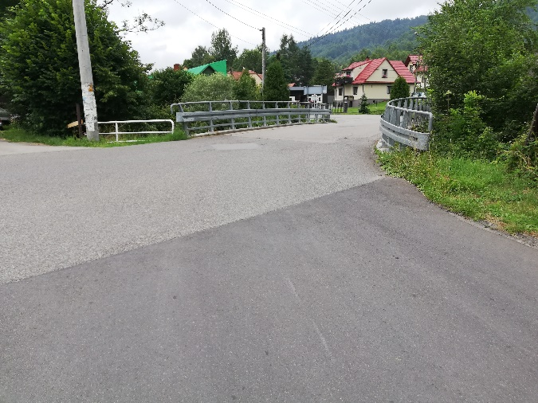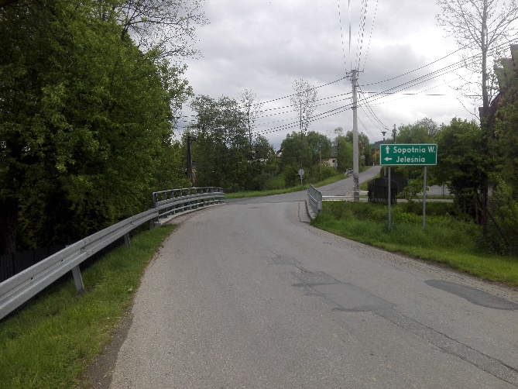

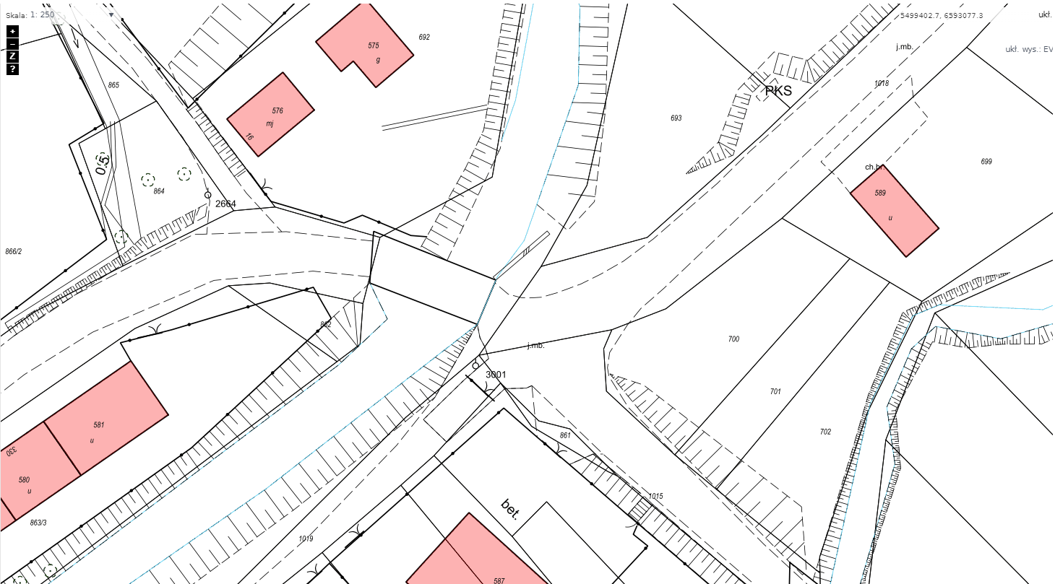
Rozeznanie cenowe dotyczy wykonania dokumentacji projektowej pozwalającej na budowę kładki dla pieszych w rejonie mostu w km 14+315. Kładkę należy przewidzieć jako obiekt jednoprzęsłowy.

